KATA PENGANTAR
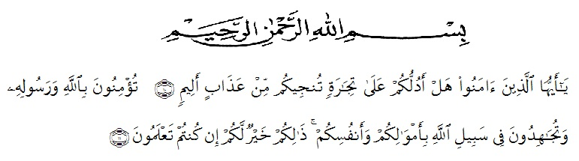

Artinya: “Hai orang-orang yang beriman, sukakah kamu Aku tunjukkan suatu perniagaan yang dapat menyelamatkan kamu dari azab yang pedih? (Yaitu) kamu beriman kepada Allah dan Rasul-Nya dan berjihad di jalan Allah dengan harta dan jiwamu. Itulah yang lebih baik bagimu jika kamu mengetahuinya”. (As-Saff 10-11).

Segala Puji bagi Allah SWT yang telah melimpahkan segala karunia-Nya kepada penulis sehingga dapat menyelesaikan proposal skripsi yang berjudul “Analisis Budaya Literasi Dalam Menumbuhkan Karakter Nasionalisme Kebangsaan Pada Masa Covid-19 Di SD Negeri 064972 Medan dengan lancar tanpa kendala yang berarti. Shalawat serta salam semoga selalu tercurahkan kepada Nabi Muhammad Sallallahu Aalihi Wasallam, yang senantiasa membawa kita dari zaman jahiliyah ke zaman yang penuh ilmu dan iman.
Peneliti mengucapkan syukur alhamdulilah kepada Allah SWT, karena atas nikmat dan ridho-Nya lah proposal penelitian ini dapat dibuat serta dapat dipertanggungjawabkan. Pada kesempatan ini peneliti ingin mengucapkan terima kasih yang tulus dan penghargaan yang setinggi-tingginya kepada semua pihak yang telah membantu dengan keikhlasan dan ketulusan baik langsung maupun tidak langsung sampai selesainya proposal penelitian ini. Terima kasih khususnya saya sampaikan kepada :
- Bapak. Dr. KRT. Hardi Mulyono Surbakti, SE. MA selaku Rektor Universitas Muslim Nusantara Al-Washliyah Medan
- Bapak Dr. Samsul Bahri, M.Si selaku dekan fakultas keguruan dan ilmu pendidikan Universitas Muslim Nusantara Al-Washliyah Medan. Dan Dosen Pembimbing yang telah meluangkan waktu untuk memberikan bimbingan, arahan dan selalu memberikan motivasi bagi peneliti sehingga proposal skripsi ini dapat diselesaikan dengan baik.
- Ibu Dra. Sukmawarti,M.Pd selaku Ketua Prodi Pendidikan Guru Sekolah Dasar Universitas Muslim Nusantara Al-Washliyah Medan
- Bapak Dr. Samsul Bahri, M.Si selaku pembimbing skripsi Ibu Dra. Sukmawarti,M.Pd selaku penguji I dan Ibu Beta Rapita Silalahi, S.Pd, M.Pd selaku penguji II yang telah meluangkan waktu dan tenaga dalam memberikan bimbingan dengan penuh ketekunan dan kesabaran.
- Kepada seluruh Bapak/Ibu dosen Universitas Muslim Nusantara Al-Washliyah Medan yang telah memberikan ilmu yang bermanfaat bagi pengembangan wawasan keilmuan selama mengikuti perkuliahan dan penulisan proposal skripsi ini.
- Terkhusus keluarga tercinta, kepada Ayahanda Mompang Harahap, Ibunda Nur Hamida Hasibuan, Saudari kandung Delima Harahap, Abu Makmur Hrp, Marma Rodiyah Hrp, Fauziah Hrp, Sholahuddin Al-Jailany Hrp yang memberikan doa dan dukungan.
- Untuk sahabat terbaik, Leli Suryani Rambe,Fitri Dewi Sartika Ritonga,Lasmaida Siregar dan teman-teman PGSD Universitas Muslim Nusantara Al-Washliyah Medan yang telah memberikan masukan dalam penyelesaian proposal skripsi ini.
Penulis juga menyadari bahwa proposal skripsi ini masih jauh dari kesempurnaan, tidak luput dari kesalahan dan kekurangan, untuk itu penulis mengharapkan kritikan dan saran yang sifatnya membangun demi kesempurnaan proposal skripsi ini guna untuk lebih meningkatkan kualitas dalam menjalankan.segala kegiatan di masa yang akan datang. Akhir kata semoga proposal Skripsi ini bermanfaat bagi kita semua. Amin

Medan, 15 September 2021
Penulis,

Sakinah Minta Ito
NPM. 171434121

